Zusammenfassung Heizung

NIBE
NIBE SPLIT 8 KW HYDROBOX  -20°C .. 43°C | 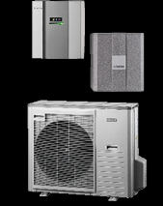 | Merkmale:  Gebäudeheizlast bis 8 kW  Kühlung bis zu 18 °C im Standard  Sonstige Merkmale:  Kompaktsystem mit geringem Montageaufwand  Variable Heiz- und Kühlleistung  Verdichter mit Invertertechnologie  Sehr preiswertes System  Electronic Noise Reduction

